Министерство образования и молодежной политики Свердловской области



ГАПОУ СО «Екатеринбургский колледж транспортного строительства»

Отчёт по программе «**Практическое занятие 13.3**»

Выполнил: Горовой В.С

Группа: ПР-22

Преподаватель: Мирошниченко Г.В

2024

**Задание:  
**

**Входные и выходные данные**

**Входные данные:**

**textBox1 – производитель компьютера, string**

**textBox2 – видеокарта, string**

**textBox3 – материнская плата, string**

**textBox4 – оперативная память (ОЗУ), string (для вывода потом конвертируется в Int)  
  
Выходные данные:  
Информация в dataGridView1**

**Блок-схема  
Form1.cs  
  
Computer.cs**

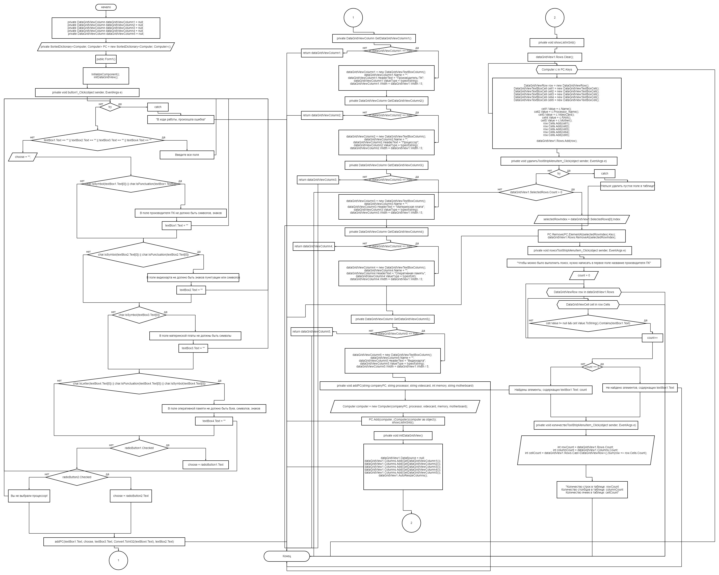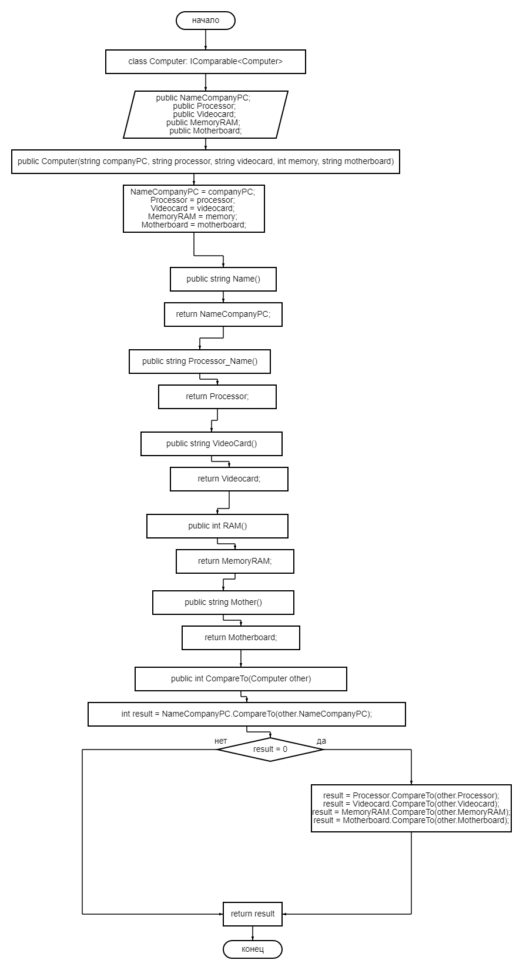

**Листинг программы (если есть)**

**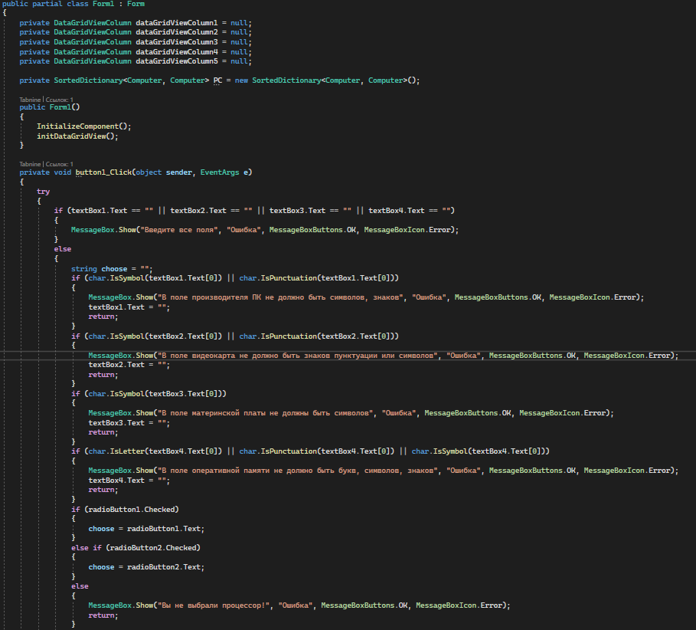  
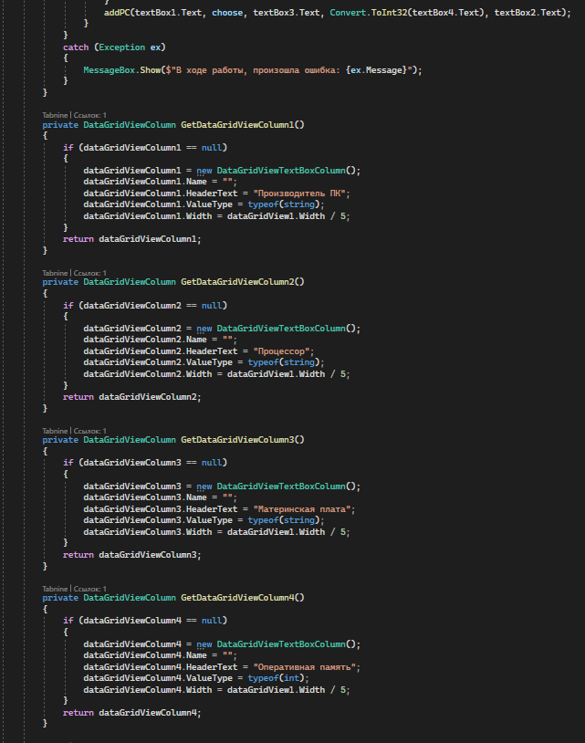  
  
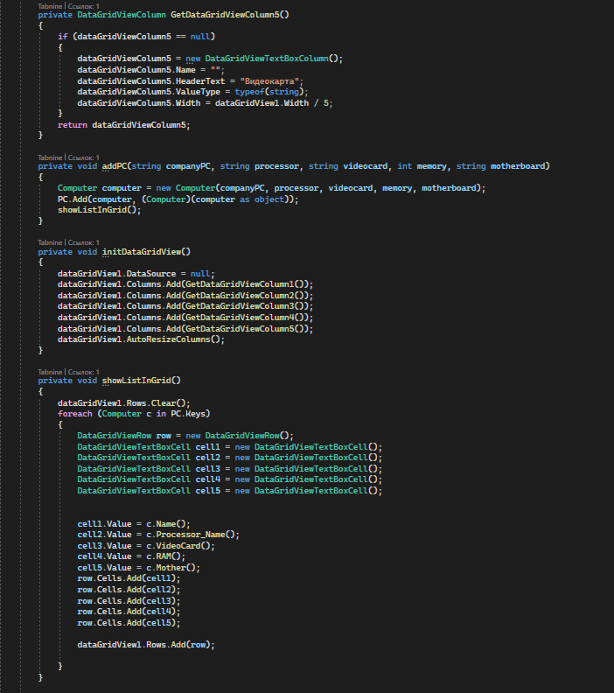  
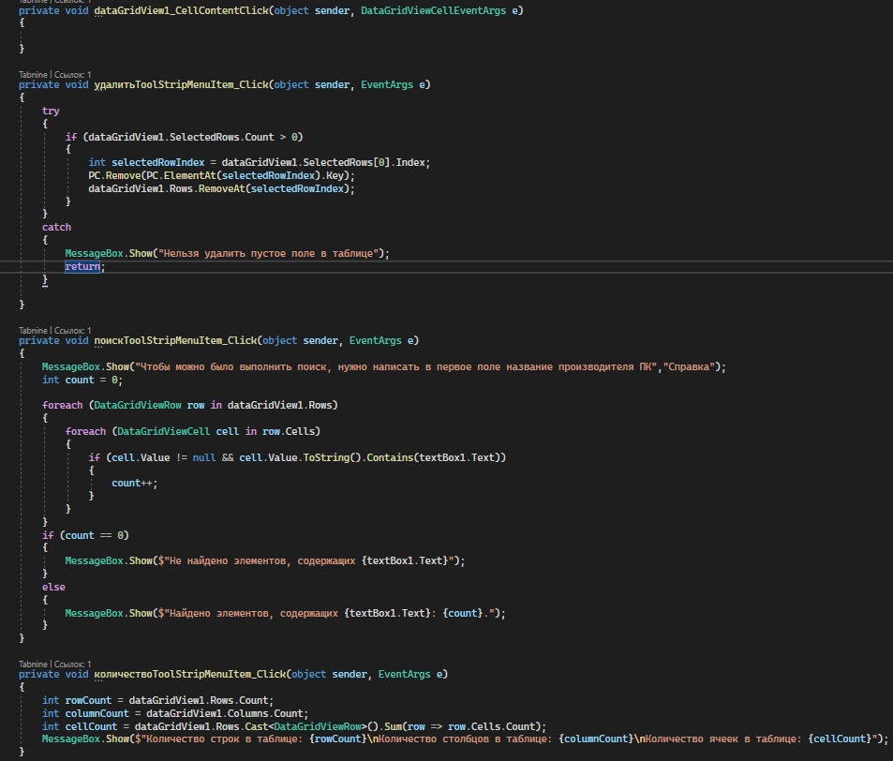  
Класс Computer  
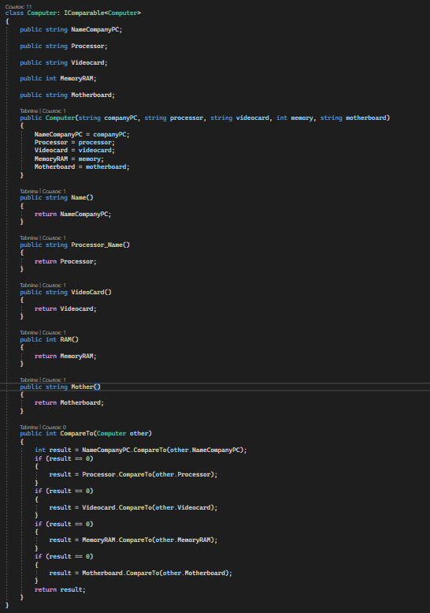**

**Скрин-шот экранов  
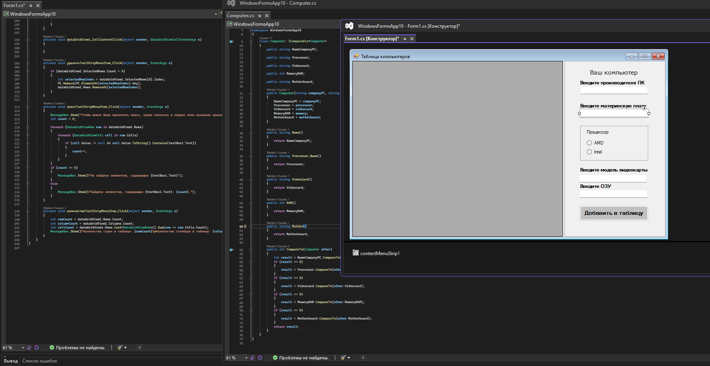**

**Тестовые ситуации  
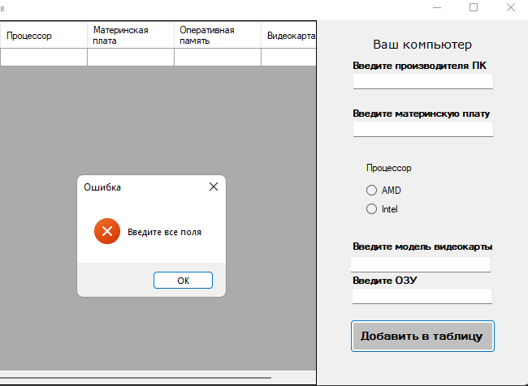  
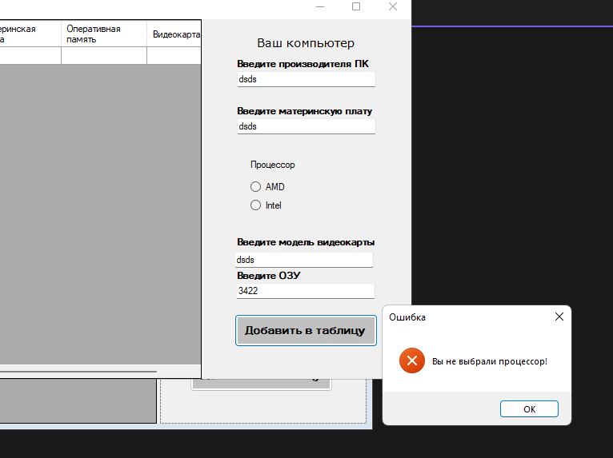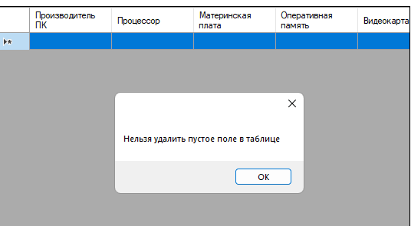  
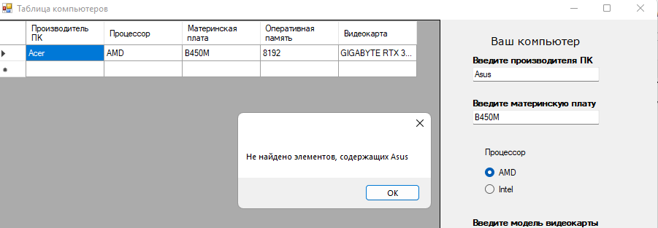  
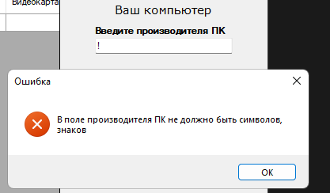**

**Вывод**

